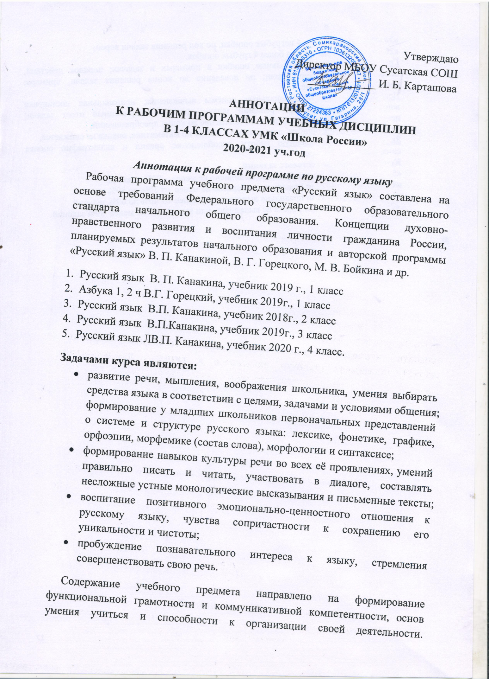
Систематический курс русского языка представлен в программе следующими содержательными линиями:
- система языка: лексика, фонетика и орфоэпия, графика, состав слова, грамматика;
- орфография и пунктуация;
- развитие речи.
Учебный предмет «Русский язык» входит в предметную область «Русский язык и литературное чтение» и является обязательным для изучения на уровне начального общего образования.
Учебный предмет «Русский язык» реализуется за счёт часов обязательной части учебного плана, изучается в течение учебного года по 4 часа в неделю и 1 час за счёт части формируемой участниками образовательных отношений. В связи с этим на изучение учебного предмета «Русский язык» отводится 5 часов в неделю, 33 учебные недели, итого164 часа в год. Во 2 классе на уроки русского языка отводится по 170 ч (5 ч в неделю, 34 учебные недели в каждом классе согласно учебному плану). В 3-4 классах в соответствии с учебным планом МБОУ Сусатская СОШ на обязательное изучение русского языка на этапе начального общего образования отводится 136 часов в год из расчёта 4 часа в неделю (учебный год 34 недели).
Учебный предмет «Русский родной язык» входит в предметную область «Родной язык и литературное чтение на родном языке» и является обязательным для изучения на уровне начального общего образования. Учебный предмет «Русский родной язык» изучается в течение года в 3 классе 1час в неделю за счёт части формируемой участниками образовательных отношений. В связи с этим на изучение учебного предмета «Русский родной язык» отводится в год 34 часа.
Рабочая учебная программа включает в себя: планируемые результаты освоения учебного предмета (личностные, метапредметные и предметные достижения обучающихся), содержание учебного предмета, календарно-тематическое планирование с указанием количества часов.

Аннотация к рабочей программе по литературному чтению
Рабочая программа учебного предмета «Литературное чтение» составлена на основе требований Федерального государственного образовательного стандарта начального общего образования. Концепции духовно-нравственного развития и воспитания личности гражданина России. Планируемых результатов начального образования и авторской программы «Литературное чтение» Л. Ф. Климанова, М. В. Бойкина и др.
Предмет литературного чтения направлен на достижение следующих целей:
- овладение осознанным, правильным, беглым и выразительным чтением как базовым навыком в системе образования младших школьников;
- совершенствование всех видов речевой деятельности, обеспечивающих умение работать с разными видами текстов;
- развитие интереса к чтению и книге;
- формирование читательского кругозора и приобретение опыта в выборе книг и самостоятельной читательской деятельности;
- развитие художественно-творческих и познавательных способностей, эмоциональной отзывчивости при чтении художественных произведений;
- формирование эстетического отношения к слову и умения понимать художественное произведение;
- обогащение нравственного опыта младших школьников средствами художественной литературы;
- формирование нравственных представлений о добре, дружбе, правде и ответственности;
- воспитание интереса и уважения к отечественной культуре и культуре народов многонациональной России и других стран.

Содержание учебного предмета направлено на формирование общеучебных навыков чтения и умений работать с текстом, и способствует общему развитию ребенка, его духовно-нравственному и эстетическому воспитанию.
Систематический курс литературного чтения представлен в программе следующими содержательными линиями:
- круг детского чтения
- виды речевой и читательской деятельности
- опыт творческой деятельности.
Учебный предмет «Литературное чтение» входит в предметную область «Русский язык и литературное чтение» и является обязательным для изучения на уровне начального общего образования.
Учебный предмет «Литературное чтение» реализуется за счёт часов обязательной части учебного плана, изучается в течение учебного года по 4 часа в неделю (33 учебные недели), 132 часа в год в первом классе. Во 2-3 классах по 136 часов в год (34 учебные недели по 4 часа).
Учебный предмет «Литературное чтение на родном языке» входит в предметную область «Родной язык и литературное чтение на родном языке» и является обязательным для изучения на уровне начального общего образования. Учебный предмет «Литературное чтение на родном языке» изучается в течение года в 4 классе 1час в неделю за счёт части формируемой участниками образовательных отношений. В связи с этим на изучение учебного предмета «Литературное чтение на родном языке» отводится в год 34 часа.
Рабочая учебная программа включает в себя: планируемые результаты освоения учебного предмета (личностные, метапредметные и предметные достижения обучающихся), содержание учебного предмета, календарно-тематическое планирование с указанием количества часов.

Аннотация к рабочей программе по математике (ФГОС) 1-4 классов
Рабочая программа учебного предмета «Математика» составлена на основе требований Федерального государственного образовательного стандарта начального общего образования, Концепции духовно-нравственного развития и воспитания личности гражданина России, планируемых результатов начального образования и авторской программы «Математика» М.И.Моро, М.А.Бантовой, Г.В.Бельтюковой, С.И.Волковой, С.В.Степановой.
Программа определяет ряд задач, решение которых направлено на достижение основных целей начального математического образования:
- формировать элементы самостоятельной интеллектуальной деятельности на основе овладения несложными математическими методами познания окружающего мира (умения устанавливать, описывать, моделировать и объяснять количественные и пространственные отношения);
- развивать основы логического, знаково-символического и алгоритмического мышления;
- развивать пространственное воображение;
- развивать математическую речь;
- формировать систему начальных математических знаний и умений их применять для решения учебно-познавательных и практических задач;
- формировать умения вести поиск информации и работать с ней;
- развивать познавательные способности;
- воспитывать стремление к расширению математических знаний;
- формировать критичность мышления;
- развивать умения аргументированно обосновывать и отстаивать высказанное суждение, оценивать и принимать суждения других.
Содержание учебного предмета направлено на формирование способности к продолжительной умственной деятельности, основ логического мышления, пространственного воображения, математической речи и аргументации, способности различать обоснованные суждения. Математика представлена в программе следующими содержательными линиями:
- числа и величины
- арифметические действия
- текстовые задачи
- пространственные отношения.
Геометрические фигуры, геометрические величины, работа с информацией.
Учебный предмет «Математика» входит в предметную область «Математика и информатика» и является обязательным для изучения на уровне начального общего образования.
Учебный предмет «Математика» реализуется за счёт часов обязательной части учебного плана, в 1 классе предмет изучается в течение учебного года по 4 часа в неделю, итого 132 часа в год.
Во 2-4 классах – по 136 ч (4 ч. в неделю 34 учебные недели в каждом классе согласно учебному плану). Рабочая учебная программа включает в себя: планируемые результаты освоения учебного предмета (личностные, метапредметные и предметные достижения обучающихся), содержание учебного предмета, календарно-тематическое планирование с указанием количества часов.

Аннотация к рабочей программе по окружающему миру (ФГОС) 1-4 классов
Рабочая программа учебного предмета «Окружающий мир» составлена на основе требований Федерального государственного образовательного стандарта начального общего образования, Концепции духовно-нравственного развития и воспитания личности гражданина России, планируемых результатов начального образования и авторской программы А.А.Плешакова «Окружающий мир». Изучение курса «Окружающий мир» в начальной школе направлено на достижение следующих целей:
— формирование целостной картины мира и осознание места в нём человека на основе единства рационально-научного познания и эмоционально-ценностного осмысления ребёнком личного опыта общения с людьми и природой;
— духовно-нравственное развитие и воспитание личности гражданина России в условиях культурного и конфессионального многообразия российского общества.
Основными задачами реализации содержания курса являются:
1) формирование уважительного отношения к семье, населённому пункту, региону, в котором проживают дети, к России, её природе и культуре, истории и современной жизни;
2) осознание ребёнком ценности, целостности и многообразия окружающего мира, своего места в нём;
3) формирование модели безопасного поведения в условиях повседневной жизни и в различных опасных и чрезвычайных ситуациях;
4) формирование психологической культуры и компетенции для обеспечения эффективного и безопасного взаимодействия в социуме.
Содержание учебного предмета направлено на формирование целостной картины мира и сознание места в нем человека на основе единства рациональнонаучного познания и эмоционально-ценностного осмысления ребенком личного опыта общения с людьми и природой, духовно-нравственное развитие и воспитание личности гражданина России в условиях культурного и конфессионального многообразия российского общества. Предмет представлен в программе следующими содержательными линиями: - человек и природа
- человек и общество
- правила безопасной жизни.
Учебный предмет «Окружающий мир» входит в предметную область «Обществознание и естествознание» и является обязательным для изучения на уровне начального общего образования.
Учебный предмет «Окружающий мир» реализуется за счёт часов обязательной части учебного плана, изучается в течение учебного года по 2 часа в неделю, 66 часов в год (33 учебные недели).
Во 2-4 классах – по 68 ч (2 ч в неделю, 34 учебные недели в каждом классе согласно учебному плану). Рабочая учебная программа включает в себя: планируемые результаты освоения учебного предмета (личностные, метапредметные и предметные достижения обучающихся), содержание учебного предмета, календарнотематическое планирование с указанием количества часов.

Аннотация к рабочей программе по изобразительному искусству (ФГОС) 1-4 классов
Рабочая программа учебного предмета «Изобразительное искусство» составлена на основе требований Федерального государственного образовательного стандарта начального общего образования, Концепции духовно-нравственного развития и воспитания личности гражданина России, планируемых результатов начального образования и авторской программы Б.М.Неменского «Изобразительное искусство».
Цель: воспитание эстетических чувств, интереса к изобразительному искусству;
Задачи:
- совершенствование эмоционально-образного восприятия произведений искусства и окружающего мира;
- развитие способности видеть проявление художественной культуры в реальной жизни (музеи, архитектура, дизайн, скульптура и др.);
- формирование навыков работы с различными художественными материалами.
- воспитание нравственных чувств, уважения к культуре народов многонациональной России и других стран;
- готовность и способность выражать и отстаивать свою общественную позицию в искусстве и через искусство;
- развитие воображения, желания и умения подходить к любой своей деятельности творчески, способности к восприятию искусства и окружающего мира, умений и навыков сотрудничества в художественной деятельности;
- освоение первоначальных знаний о пластических искусствах: изобразительных, декоративно-прикладных, архитектуре и дизайне — их роли в жизни человека и общества;
- овладение элементарной художественной грамотой;
- формирование художественного кругозора и приобретение опыта работы в различных видах художественно-творческой деятельности, разными художественными материалами;
- совершенствование эстетического вкуса.
Главный смысловой стержень курса – связь искусства с жизнью человека. Программой предусматривается широкое привлечение жизненного опыта детей, примеров из окружающей действительности.
Учебный предмет «Изобразительное искусство» входит в предметную область «Искусство» и является обязательным для изучения на уровне начального общего образования.
Учебный предмет «Изобразительное искусство» реализуется за счёт часов обязательной части учебного плана, изучается в течение учебного года по 1 часу в неделю, 33 часа в год. Во 2-4 классах – по 34 ч (34 учебные недели в каждом классе согласно базисному плану, 1 ч в неделю).
Рабочая программа включает в себя: планируемые результаты освоения учебного предмета (личностные, метапредметные и предметные достижения обучающихся), содержание учебного предмета, календарно-тематическое планирование с указанием количества часов.

Аннотация к рабочей программе по технологии (ФГОС) 1-4 классов
Рабочая программа учебного предмета «Технология» составлена на основе требований Федерального государственного образовательного стандарта начального общего образования, Концепции духовно-нравственного развития и воспитания личности гражданина России, планируемых результатов начального образования и авторской программы Н.И.Роговцевой «Технология».
Цели изучения технологии в начальной школе:
- овладение технологическими знаниями и технико-технологическими умениями.
- освоение продуктивной проектной деятельности.
- формирование позитивного эмоционально-ценностного отношения к труду и людям труда.
Изучение технологии в начальной школе направлено на решение следующих задач:
- формирование первоначальных конструкторско-технологических знаний и умений;
- формирование целостной картины мира материальной и духовной культуры как продукта творческой предметно-преобразующей деятельности человека;
- развитие знаково-символического и пространственного мышления, творческого и репродуктивного воображения (на основе решения задач по моделированию и отображению объекта и процесса его преобразования в форме моделей: рисунков, планов, схем, чертежей); творческого мышления (на основе решения художественных и конструкторско-технологических задач).
- развитие регулятивной структуры деятельности, включающей целеполагание, планирование (умение составлять план действий и применять его для решения практических задач), прогнозирование (предвосхищение будущего результата при различных условиях выполнения действия), контроль, коррекцию и оценку;
- формирование внутреннего плана деятельности на основе поэтапной отработки предметно-преобразовательных действий;
- развитие коммуникативной компетентности младших школьников на основе организации совместной продуктивной деятельности;
- формирование умения искать и преобразовывать необходимую информацию на основе различных информационных технологий (графических -текст, рисунок, схема; информационно-коммуникативных) формирование мотивации успеха и достижений, творческой самореализации на основе организации предметно-преобразующей деятельности;
- развитие эстетических представлений и критериев на основе художественно-конструкторской деятельности;
- ознакомление с миром профессий и их социальным значением, историей возникновения и развития.
- овладение первоначальными умениями передачи, поиска, преобразования, хранения информации, использования компьютера;
- поиск (проверка) необходимой информации в словарях, каталоге библиотеки.
Содержание предмета направлено на формирование картины мира с технологической направленностью, конструкторско-технологических знаний и умений. Предмет представлен в программе следующими содержательными линиями:
- общекультурные и общетрудовые компетенции
- технология ручной обработки материалов.
Элементы графической грамоты
- конструирование и моделирование
- практика работы на компьютере.
Рабочая программа рассчитана на 135 ч. В 1 классе на изучение отводится 33 ч (1 ч в неделю, 33 учебные недели). Во 2-4 классе отводится 34 часа (1 час в неделю, 34 учебные недели).
Рабочая учебная учебного предмета программа включает в себя: планируемые результаты освоения учебного предмета (личностные, метапредметные и предметные достижения обучающихся), содержание учебного предмета, календарно-тематическое планирование с указанием количества часов.

Аннотация к рабочей программе по учебному предмету «Музыка»
1-4 классы
Рабочая программа учебного предмета «Музыка» составлена в соответствии с требованиями Федерального государственного образовательного стандарта начального общего образования, примерной программы по музыке и на основе авторской программы Критской Е.Д, Сергеевой Г.П., Шмагиной Т. С. «Музыка» (УМК «Школа России»).
Цель и задачи программы:
- формирование музыкальной культуры как неотъемлемой части духовной культуры школьников;
- развитие активного, прочувствованного и осознанного восприятия школьниками лучших образцов мировой музыкальной культуры прошлого инастоящего;
- накопление на основе восприятия музыки тезауруса — интонационно-образного словаря, багажа музыкальных впечатлений, первоначальных знаний о музыке, хорового исполнительства, необходимых для ориентации ребенка в сложном мире музыкального искусства;
- приобщение к искусству как духовному опыту поколений, овладение способами художественной деятельности, развитие индивидуальности, дарования и творческих способностей ребенка.
Программа по предмету «Музыка» построена с учѐтом основных положений художественно-педагогической концепции Е. Д. Критской.
При создании программы учитывались потребности современного российского общества и возрастные особенности младших школьников. В программе нашли отражение изменившиеся социокультурные условия деятельности современных образовательных учреждений, потребности педагогов-музыкантов в обновлении содержания и новые технологии общего музыкального образования.
Раздел "Основное содержание" включает перечень изучаемого содержания, объединѐнного в содержательные блоки с указанием минимального числа учебных часов, выделяемых на изучение каждого блока.
Предмет представлен в программе следующими разделами:
1.Музыка вокруг нас
2. Музыка и ты
3. Россия – Родина моя
4. День, полный событий
5. О России петь – что стремиться в храм
6. Гори, гори ясно, чтобы не погасло!
7. В музыкальном театре
8. В концертном зале
9. Чтоб музыкантом быть, так надобно уменье

В соответствии с учебным планом в 1 классе на учебный предмет «Музыка» отводится 33 часа (из расчета 1 час в неделю), во 2-4 классах – 34 часа. Всего 135 часов. Рабочая учебная учебного предмета программа включает в себя: планируемые результаты освоения учебного предмета (личностные, метапредметные и предметные достижения обучающихся), содержание учебного предмета, календарно-тематическое планирование с указанием количества часов.

